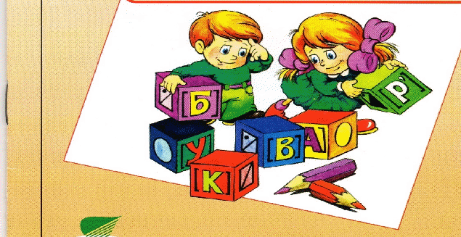  
  
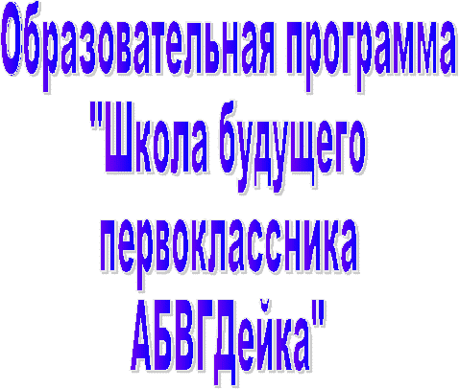  
  
 ***ДОПОЛНИТЕЛЬНАЯ ОБРАЗОВАТЕЛЬНАЯ  ПРОГРАММА***  
 ***«Школа будущего первоклассника АБВГДейка»***  
  
 **ПАСПОРТ ПРОГРАММЫ**

|  |  |  |
| --- | --- | --- |
| 1 | Наименование программы | «Школа будущего первоклассника АБВГДейка» |
| 2 | Основание для разработки программы | Программа является программой подготовки будущих первоклассников к школьному обучению |
| 3 | Основные разработчики программы | Педагог дополнительного образования д/сада № 25 «Джейран» Магомедова М.К. |
| 4 | Основная цель программы | Обеспечить формирование готовности к обучению в начальной школе у будущего школьника, развитие тех интеллектуальных качеств, творческих способностей и свойств личности, которые обеспечивают успешность адаптации первоклассника, достижения в учебе и положительное отношение к школе |
| 5 | Задачи программы | * организация процесса обучения, воспитания и развития детей на этапе предшкольного образования с учетом потребностей и возможностей детей этого возраста; * укрепление и развитие эмоционально-положительного отношения ребенка к школе, желания учиться; * формирование социальных черт личности будущего первоклассника, необходимых для благополучной адаптации к школе. |
|  |  |  |
| 6 | Основные направления программы | Адаптация к школьному обучению проходит через:   * формирование базовых умений, необходимых для обучения в школе;  расширение знаний об окружающем предметном мире, природной и социальной среде; * обогащение активного словаря ребенка, связной речи; * логическую и символическую пропедевтику. |
| 7 | Пользователи основных мероприятий программы | Дети 6-7 летнего возраста, которые готовятся поступить в 1 класс |
| 8 | Ожидаемые результаты | * обеспечение единых стартовых возможностей будущих первоклассников, * развитие личности ребенка старшего дошкольного возраста, * формирование его готовности к систематическому обучению |

9  Форма организации обучения - Специально организованное занятие

- Совместная работа воспитателей с детьми вне занятия  
- Совместная деятельность родителей с детьми в условиях семьи

10. Материалы, применяемые в работе: мелкие предметы, специальные тетради, различный канцелярский товар.

***Программа «Школы будущего первоклассника АБВГДейка»***  
  
 **Введение.**  
  
Одной из наиболее острых проблем современной школы является рост количества учащихся со школьной дезадаптацией уже в первом классе. Очень часто результатом неуспеваемости, школьных неврозов, повышенной тревожности является неподготовленность ребенка к обучению. Эти явления сохраняются и надолго закрепляются у детей, поступивших в школу.  
  
Первый год обучения очень трудный для ребенка: меняется привычный уклад его жизни, он адаптируется к новым социальным условиям, новой деятельности, незнакомым взрослым и сверстникам. Более неблагоприятно адаптация протекает у детей с нарушениями физического и психологического здоровья, а также у тех ребятишек, которые не посещали детские дошкольные учреждения.  
  
Наблюдения за первоклассниками показали, что социально-психологическая адаптация может проходить по-разному. Значительная часть детей адаптируется в течение первых двух-трех месяцев обучения. Это проявляется в том, что ребенок привыкает к коллективу, ближе узнает одноклассников, приобретает друзей. У детей, благополучно прошедших адаптацию, преобладает хорошее настроение, активное отношение к учебе, желание посещать школу, добросовестно выполнять требования учителя. Другим детям требуется больше времени для привыкания к новой школьной жизни. Они могут до конца первого полугодия предпочитать игровую деятельность учебной, не сразу выполняют требования учителя, часто выясняют отношения со сверстниками неадекватными методами (дерутся, капризничают, жалуются, плачут). У этих детей встречаются трудности в усвоении учебных программ.  
  
В каждом классе есть дети, у которых к значительным трудностям учебной работы прибавляются трудности болезненной и длительной (до одного года) адаптации. Такие дети часто отличаются негативными формами поведения, устойчивыми отрицательными эмоциями, нежеланием учиться и посещать школу. Часто именно с этими детьми не хотят дружить, сотрудничать, что вызывает новую реакцию протеста: они ведут себя вызывающе, задираются, мешают проводить урок.  
  
Чтобы будущий первоклассник умело обращался с ручкой, карандашом, фломастером, кистью нужно развивать движения его пальцев, стремясь к тому, чтобы они были свободными, уверенными, согласованными. С ребенком следует выполнять упражнения, направленные на укрепления подвижности пальцев, развитие силы, координации движений. Все это –основные составляющие овладением письмом.

**^ Цель данной программы:**  
  
*Всестороннее развитие ребенка,*что позволит: 

* обеспечить формирование готовности к обучению в начальной школе у будущего школьника;
* развить те интеллектуальные качества, творческие способности и свойства личности, которые обеспечивают успешность адаптации первоклассника, достижения в учебе и положительное отношение к школе.

**Основные задачи программы:**

* организация процесса обучения, воспитания и развития детей на этапе предшкольного образования с учетом потребностей и возможностей детей этого возраста;
* укрепление и развитие эмоционально-положительного отношения ребенка к школе, желания учиться;
* формирование социальных черт личности будущего первоклассника, необходимых для благополучной адаптации к школе.

Программа рассчитана на детей 6-7летнего возраста. Она предполагает развитие ребенка с учетом его индивидуальных особенностей. В ходе реализации программы у детей через творчество, умение придумывать, создавать новое наилучшим образом формируется личность ребенка, развивается его самостоятельность и познавательный мир. Таким образом, во время работы школы будущего первоклассника, происходит не только знакомство учителя и ученика, но и решается главная задача программы: сокращение адаптационного периода при поступлении ребенка в школу.  
  
Концепция программы подготовки будущих первоклассников основана на следующей идее: **дошкольники только готовятся к систематическому обучению** и этим определяется выбор содержания, методов и форм организации образования детей  
   
**Порядок организации**работы «Школы будущего первоклассника АБВГДейка»:

* группы формируются из детей 6-7летнего возраста;
* продолжительность обучения составляет 25 занятий (октябрь – апрель);
* режим занятий:  ___ раз в неделю по ____ занятия по 25-30 минут .

**Содержание программы**предусматривает комплекс занятий, включающих следующие направления деятельности:

***«Занимательная математика»****.*

На занятиях курса будущие первоклассники путешествуют по стране цифр и знаков, знакомятся с «волшебными клеточками», изучают подвижные игры с математическими заданиями. Дети учатся соотносить цвета, определять форму предметов, используя геометрические фигуры как эталон, ориентироваться в количественных характеристиках предметов, пересчитывать предметы в пределах 10, ориентироваться в пространстве, Подготовка к изучению математики в школе осуществляется в трех направлениях: 

* Формирование базовых умений, лежащих в основе математических понятий, изучаемых в начальной школе;
* Логическая пропедевтика, которая включает формирование логических умений, составляющих основу формирования понятия числа;
* Символическая пропедевтика – подготовка к оперированию знаками.

***«Учимся читать».***

Большая роль на занятиях этого курса отводится играм со словами, в ходе которых дети приобретают навыки словоизменения и словообразования, лексической и грамматической сочетаемости слов, осваивают структуру предложения. Главной задачей этого курса являются развитие умений говорения и слушания, обогащения активного, пассивного и потенциального словаря ребенка.    
  
  
***Результаты освоения тематического плана:***

* обеспечение единых стартовых возможностей будущих первоклассников;
* развитие личности ребенка старшего дошкольного возраста;
* формирование его готовности к систематическому обучению.

   
***^ Отслеживание результатов реализации программы*** проводится в несколько этапов.  
  
В период зачисления ребенка в «Школу будущих первоклассников АБВГДейка» проводится первичная диагностика развития ребенка.  
  
Отслеживание результатов развития детей осуществляется психологом и педагогами на протяжении всех занятий. Результаты мониторинга сообщаются родителям в ходе индивидуальных бесед и родительских собраний.

|  |  |  |
| --- | --- | --- |
|  |  |  |
|  |  |  |
|  |  |
|  |  |
|  |  |
|  |  |  |
|  |  |
|  |  |
|  |  |
|  |  |  |
|  |  |
|  |  |
|  |  |
|  |  |  |
|  |  |
|  |  |
|  |  |
|  |  |  |
|  |  |
|  |  |
|  |  |

**^ Тематический план занятий курса «Занимательная математика»**

|  |  |  |
| --- | --- | --- |
| **№ п/п** | **Тема занятия** | **Сроки проведения** |
| 1 | Вводное занятие. Правила работы и письма. Входная диагностика. | октябрь |
| 2 | Сравнение предметов по размеру. Работа с шаблоном. |
| 3 | Пространственная ориентация. Ориентировка на листе бумаги. |
| 4 | Счет предметов. Число и цифра 1. Сравнение фигур. |
| 5 | Число и цифра 2. Цветовая закономерность. | ноябрь |
| 6 | Счет предметов. Сравнение групп предметов. Знак =. |
| 7 | Число и цифра 3. Треугольники. Работа на нелинованной бумаге. |
| 8 | Число и цифра 4. Четырехугольник. Работа со счетными палочками. |
| 9 | Порядковые отношения. Направление движения на листе бумаги. | декабрь |
| 10 | Число и цифра 5. Пятиугольник. |
| 11 | Число и цифра 6. Шестиугольник. Временные представления. |
| 12 | Число и цифра 7. Классификация. |
| 13 | Виды линий. Последовательности. Логические ряды. | январь |
| 14 | Число и цифра 8. Рисование фигур по точкам. |
| 15 | Число и цифра 9. Игра «Поиск девятого» |
| 16 | Число и цифра 0. Конструирование из геометрических фигур. | февраль |
| 11718 | Знаки <, >. Сравнение групп предметов. |
| 19 | Круг. Овал. |
| 20 | Составление композиций из кругов и овалов. | март |
| 21 | Обратный счет. Математическая загадка. |
| 22 | Конструирование. |
| 2324 | Выполнение узора по клеткам. Графические диктанты. | апрель |
| 25 | Обобщение изученного. Выходная диагностика. |
|  |  |  |
|  |  |
|  |  |  |
|  |  |

**Тематический план занятий  курса «Учимся читать»**

|  |  |  |
| --- | --- | --- |
| **№ п/п** | **Тема занятия** | **Сроки проведения** |
| 1 | Звуки. Звуки речи. Знаки. | октябрь |
| 2 | Речь устная и письменная |
| 3 | Вопросы – ответы. Диалог. |
| 4 | Предложение. Модели предложений. |
| 5 | Слова – «названия». | ноябрь |
| 6 | Слова – «действия». |
| 7 | Слова – «признаки». Схемы слов. |
| 8 | Слоги. Схемы слогов. |
| 9 | Гласные звуки. Их условные обозначения. | декабрь |
| 10 | Согласные звуки. Их условные обозначения. |
| 11 | Выделение звуков в словах. |
| 12 | Слог. Деление слов на слоги. |
| 13 | Ударение. | январь |
| 14 | Ударные и безударные гласные звуки. |
| 15 | Предложения по цели высказывания и интонации. Составление предложений. |
| 16 | Рассказ по рисунку. | февраль |
| 17 | Рассказ по плану. |
| 18 | Составление рассказа по серии картинок. |
| 19 | Что такое загадка? Сочинение загадок. |
| 20 | Слова-синонимы. | март |
| 21 | Слова-антонимы. Потешки. |
| 22 | Рассказ-описание. |
| 23 | Рассказ-рассуждение. | апрель |
| 24 | Инсценирование сказки. |
| 25 | Обобщение изученного. Выходная диагностика. |